Imię i nazwisko:
Klasa:

Polecenie 1 (6 pkt.)
Dokonaj edycji poniższego tekstu, zaczynającego się od KARTA PRACY:

- Zmień czcionkę tekstu powyżej na Times New Roman i rozmiar 14. (1 pkt.)
- Pierwszy akapit wyjustuj, drugi wyrównaj do prawej, trzeci wyrównaj do lewej, a czwarty wyśrodkuj. (1 pkt.)
- Ustaw odstęp czcionki na 1,5 pkt. (1 pkt.)
- Ustaw odstęp akapitów na: przed: 0 i po: 0. (1 pkt.)
- Ustaw styl “Nagłowek 1” w tekscie poniżej w tytule GRAFIKA RASTROWA, A WEKTOROWA (1 pkt.)
- Utwórz nowy styl I nazwij go “zadanie 1”. Styl ten ma mieć wyśrodkowany tekst. Zastosuj go dla ostatniego akapitu tekstu o grafice poniżej. (1 pkt.)

GRAFIKA RASTROWA, A WEKTOROWA
Grafika rastrowa to rodzaj komputerowej grafiki dwuwymiarowej. Obraz składa się z siatki punktów tej samej wielkości. Punkty nazywany pikselami. Każdy pojedynczy piksel ma swoje położenie oraz kolor.

Ciekawe obrazy można uzyskać dzięki wykorzystaniu warstw. Dzięki nim możliwe jest łączenie wielu obrazów w jeden, a także łączenie elementów, które nie zawsze pasują do siebie pod względem koloru czy rozmiaru. Celem tych działań jest stworzenie spójnego obrazu.

Pracując z warstwami, efektywnie zmieniamy właściwości zdjęć lub innych obrazów rastrowych. Możemy także zachować w pliku roboczym kopię oryginału, co jest bardzo pomocne w sytuacji, gdy chcemy przywrócić pierwotną wersję pliku (np. kiedy omyłkowo wprowadzimy i zapiszemy nieodpowiednie modyfikacje).

Grafika wektorowa, zwana również obiektową, jest typem grafiki komputerowej, w której obraz jest zapisany w postaci elementów geometrycznych: figur (dla grafiki dwuwymiarowej) oraz brył (dla grafiki trójwymiarowej). Są one umiejscowione w matematycznym układzie współrzędnych.

Polecenie 2: (3 pkt.)
Utwórz listę z poniższych miejsc tak jak w przykładzie:
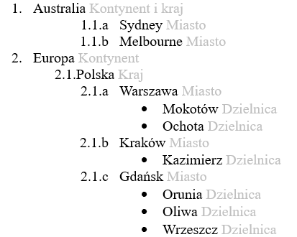
Australia Kontynent i kraj
Sydney Miasto
Melbourne Miasto
Brisbane Miasto
Europa Kontynent
Polska Kraj
Warszawa Miasto
Mokotów Dzielnica
Ochota Dzielnica
Kraków Miasto
Kazimierz Dzielnica
Gdańsk Miasto
Orunia Dzielnica
Oliwa Dzielnica
Wrzeszcz Dzielnica

Polecenie 3: (2 pkt.)
Wstaw równanie:
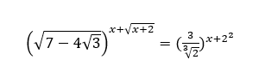
Polecenie 4: (5 pkt.)
- Wstaw tabelę 3x3
- W pierwszym wierszu wpisz nagłówki: „Imię i nazwisko”, „Zadanie wykonane”, „Uwagi”. Pozostałe komórki uzupełnij losowymi danymi.
- Ustaw obramowanie tabeli na kolor zielony.
- Tło nagłowków na jasno szary.
- Tło poniżej nagłówków kolor czerwony.
- Wstaw podpis poniżej tabeli o tytule Tabela nr 1 – Zadanie 4.

Przykład edycji poniżej:
